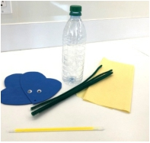
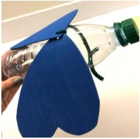
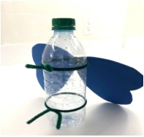
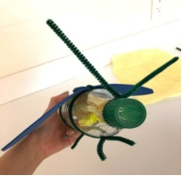
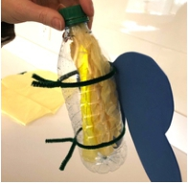
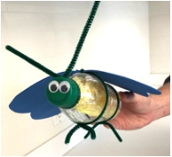
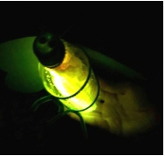
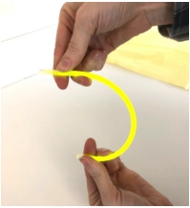

How to Make a Lightning Bug!

Paso 1  Reuna sus suministros!  Necesesitara 1 botella  De agua, 2 ojos saltones  3 limpiapipas, 2 alas de  Espuma, ¼ de papel de  Seda y 1 barra luminosa | Paso 5  Elija su color favorito de barra luminosa y dóblela para que se ilumine.
Paso 2  Coloque 1 limpiapipas a traves de los orificios de las alas de espuma y envuelvelo alrededor del agua botella 1/3 hacia abajo de la botella. Gire en la parter inferior para formar su insectos pata delanteras | Paso 6  Envuelve tu barra luminosa en papel de seda y pone en la botella. Tu error ahora se esta iluminado!  No olvide volver a poner la tapa en la botella.
Paso 3  Toma oro limpiapipas y envuelvelo alrededor de uan botella de agua. 2/3 camino abajo botella. Gire en la parte inferior para formar tus bichos patas traseras | Paso 7  Pégale 2 ojos saltones  la tapa de la botella para que los insectos puedan ver.
Paso 4  Toma otro limpiapipas y gíralo  alrededor del cuello del botella para hacer tu Antena de insectos. | Paso 8  Ahora, siempre que su error esté en la oscuridad, brillo.  Disfruta jugando con  tu error!

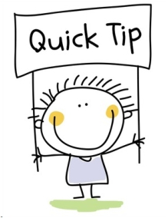

Lightning Bug Craft

Propósito
· Esta actividad ayudará a su hijo a desarrollar su motricidad fina.
habilidades. Estas habilidades implican usar las manos para realizar
actividades cotidianas importantes, como abrocharse las camisas,
usar lápices o cepillarse los dientes. Trabajar en estas habilidades
motoras finas ayudará a su hijo a ser más independiente en su vida.
habilidades.
· Crear un rayo le dará a su hijo la oportunidad de
Sea creativo y diviértase. Hay muchos colores y materiales que su
hijo puede usar para crear su error. ¡Su hijo puede crear el error
como quiera basándose en su uso de la imaginación!

Materiales / Suministros
· Los materiales utilizados para esta artesanía son fácilmente accesibles y están disponibles para comprar en muchos ubicaciones como Walmart, Target, Amazon o cualquier tienda de artesanías.
· Por lo general, no se utilizan pegamento ni cinta adhesiva. Tampoco hay objetos afilados que se utilizarán. Esto creará un entorno más seguro para que su hijo desarrolle su error de relámpago.
Formas de facilitar la actividad
· Using tape to attach the pipe cleaner legs on the bottle instead of twisting them.
· Threading the pipe cleaner through the foam wings for your child.
· Using tape to attach the foam wings if your child is having difficulty threading the pipe
cleaner through the wings.
· Giving fewer options of colors for supplies if they are feeling overwhelmed.
· Having your child use the step-by-step instruction sheet with pictures to create the craft.
· Providing verbal instructions to your child or hand-over-hand assistance when they are
having trouble.
Maneras de hacer la actividad más difícil
· Dejar que su hijo corte y prepare los materiales por sí mismo.
· Dar más opciones de colores para los suministros si su hijo quiere usar diferentes materiales.
para personalizar su error.
· Hacer que su hijo siga instrucciones escritas paso a paso sin imágenes.
· Prueba para ver si su hijo recuerda los pasos sin usar una hoja de instrucciones en absoluto.

